**МИНИСТЕРСТВО ОБРАЗОВАНИЯ РЕСПУБЛИКИ БЕЛАРУСЬ**

**УЧРЕЖДЕНИЕ ОБРАЗОВАНИЯ**

**ГОМЕЛЬСКИЙ ГОСУДАРСТВЕННЫЙ ТЕХНИЧЕСКИЙ УНИВЕРСИТЕТ ИМЕНИ П. О. СУХОГО**

Факультет автоматизированных и информационных систем

Кафедра «Информационные технологии»

ОТЧЕТ ПО ЛАБОРАТОРНОЙ РАБОТЕ № 3

### по дисциплине: «Базы знаний и поддержка принятия решений в системах

### автоматизированного проектирования»

на тему: **«Язык программирования ЛИСП»**

Выполнил: студент гр. ИТ-31

Болтуть М.С.

Принял: преподаватель Левцова Т.С.

Гомель 2018

**Цель работы:** закрепление навыков работы с числовыми функциями.

**Задание**

Разработать программы для решения следующих задач:

1. Проверить, является ли список списком чисел, или нет.

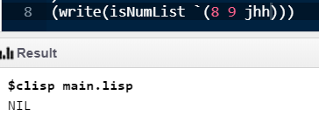

Рисунок 1 – Проверка на тип списка

(defun isNumList (llist)

(cond

((null llist) T)

((numberp (car llist)) (isNumList (cdr llist)))

(t nil)

)

)

1. В списке чисел найти значение наименьшего из положительных чисел.

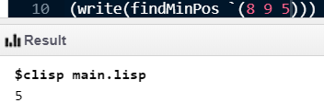

Рисунок 2 – Поиск наименьшего из положительных чисел

(defun findMinPos (mylist)

(cond

((listp (car mylist)) (min (findMinPos (car mylist)) (findMinPos (cdr mylist))))

((null (cdr mylist)) (car mylist))

((plusp (car mylist)) (min (car mylist) (findMinPos (cdr mylist))))

(t (findMinPos (cdr mylist)))

)

)

1. Проверить, является ли простой список чисел монотонной последовательностью.

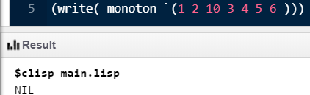

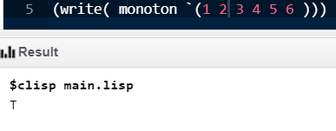

Рисунок 3 – Проверка списка на монотонную последовательность

(defun monoton (mylist)

(or (apply #'> mylist) (apply #'< mylist))

)

1. Слить два упорядоченных по возрастанию списка чисел в один список.

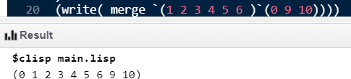

Рисунок 4 – Слияние двух списков

(defun merge (l1 l2)

(cond

(

(null l1)

l2

)

(

(null l2)

l1

)

(

(>= (car l1) (car l2))

(cons (car l2) (merge l1 (cdr l2)))

)

(

t (cons (car l1) (merge (cdr l1) l2))

)

)

)

1. Дан список (a1, a2,…, aN). Вычислить значение выражения-  
   **max(a2,a4,…)+min(a1,a3,…).**

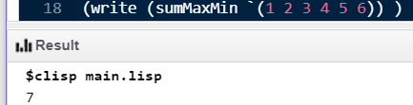

Рисунок 5 – Вычисление значения выражения

(defun sumMaxMin (llist)

(+ (findMax (cadr (separ llist))) (findMin (car (separ llist))))

)

(defun separ (llist &optional listA listB)

(cond

((null llist) (list listA listB))

((null (cdr llist)) (separ (cdr llist) (cons (car llist) listA) listB))

(t (separ (cddr llist) (cons (car llist) listA) (cons (cadr llist) listB)))

)

)

(defun findMin (llist)

(apply #'min llist )

)

(defun findMax (llist)

(apply #'max llist )

)

1. Дано A и натуральное N. Вычислить выражение A*(A-N)*(A-2*N)* (A-N**2).

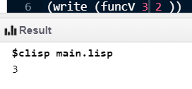

Рисунок 6 – Вычисление значения выражения

(defun funcV (a n)

(* a (- a n) (- a (* 2 n)) (- a (* n n)))

)

1. Дано X и натуральное N. Вычислить sin(X), используя разложение в ряд Тейлора. В разложении учитывать N членов ряда.

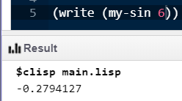

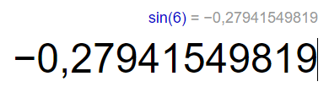

Рисунок 7 – Вычисление синуса угла

(defun my-sin (x &optional (eps 1E-15) (s x) (n 1) (a x))

(let ((a (- 0.0 (/ (* a x x) (+ n 1) (+ n 2)))))

(if (<= (abs a) eps) s (my-sin x eps (+ s a) (+ n 2) a))))

1. Вычислить с заданной точностью EPS выражение 1-1/ 2+1/3-1/4+ …

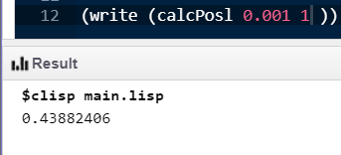

Рисунок 8 – Вычисление значения выражения с заданной точностью

(defun calcPosl (EPS &optional (i 1))

(cond

((< (/ 1.0 i) EPS) 0)

(t (cond

((= 1 (mod i 2)) (+ (/ 1.0 i) (calcPosl EPS (+ 1 i))))

((= 0 (mod i 2)) (- (/ -1.0 i) (calcPosl EPS (+ 1 i))))

)

)

)

)

1. Методом дихотомии (половинного деления) найти корень уравнения **x+ln(x+0.5)-0.5=0** на отрезке [0, 2] с заданной точностью EPS.’

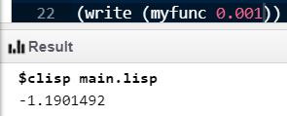

Рисунок 9 – Поиск корня уравнения с заданной точностью

(defun myfunc(xvar)

(setq returned (- (+ (LOG (+ xvar (/ 1 2))) xvar) (/ 1 2)))

)

(defun fmain (epsilon)

(set 'avar 0)

(set 'bvar 2)

(set 'cvar 0)

(loop while (> (- bvar avar) epsilon) do

(progn

(set 'cvar (/ (+ avar bvar) 2))

(cond

((>= (myfunc cvar) 0) (setq bvar cvar))

((< (myfunc cvar) 0) (setq avar cvar))

(t (setq avar cvar))

)

)

)

(format nil "~,5f" returned)

)

1. Найти произведение всех ненулевых чисел из заданного сложного списка.

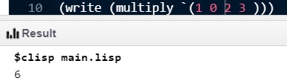

Рисунок 10 – Нахождение произведения ненулевых чисел cписка

(defun multiply (list)

(cond

((null (cdr list)) (car list))

((listp (car list)) (cons (multiply (car list)) (multiply (cdr list))) )

((= (car list) 0) (multiply (cdr list)))

(t (* (car list) (multiply (cdr list))))

)

)

**Вывод:** в ходе выполнения лабораторной работы были закреплены навыки работы с числовыми функциями.